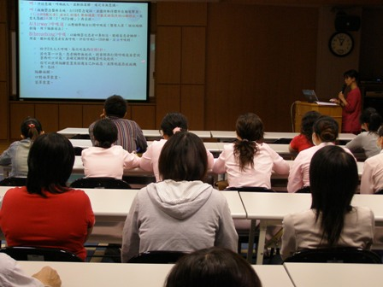 | 照片說明 | 活動主題
 | 院內種子教師上課情況 | 院內特殊災難緊急應變計畫教育訓練課程
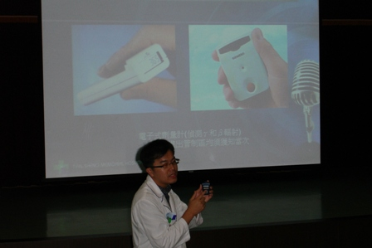 | 照片說明 | 活動日期
 | 院內種子教師上課情況 | 97  年  05  月  30  日
 | 院內種子教師上課情況 | 活動地點
 | 院內種子教師上課情況 | 安泰醫院第一禮堂
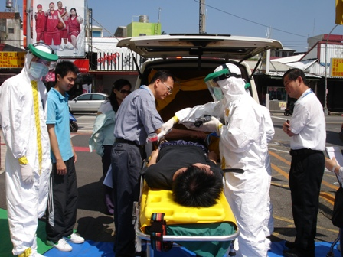 | 照片說明 | 活動主題
 | 急診黃色實兵演練情形 | 九十七年度本院核災實兵演練
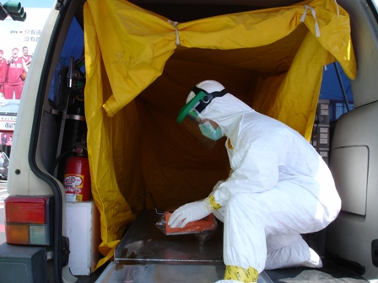 | 照片說明 | 活動日期
 | 急診黃色實兵演練情形 | 97  年  08  月  19  日
 | 急診黃色實兵演練情形 | 活動地點
 | 急診黃色實兵演練情形 | 安泰醫院急診室
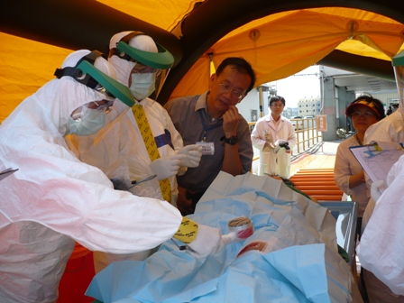 | 照片說明 | 活動主題
 | 急診黃色實兵演練情形 | 九十七年度本院核災實兵演練
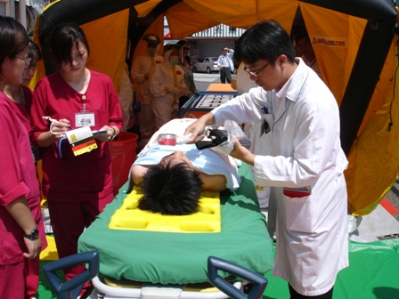 | 照片說明 | 活動日期
 | 急診黃色實兵演練情形 | 97  年  08  月  19  日
 | 急診黃色實兵演練情形 | 活動地點
 | 急診黃色實兵演練情形 | 安泰醫院急診室
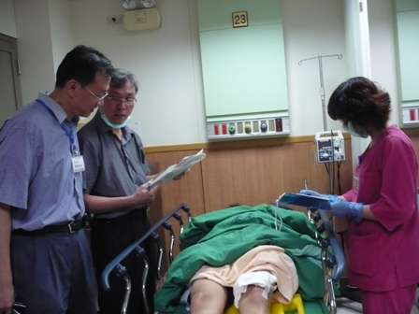 | 照片說明 | 活動主題
 | 急診黃色實兵演練情形 | 九十七年度本院核災實兵演練
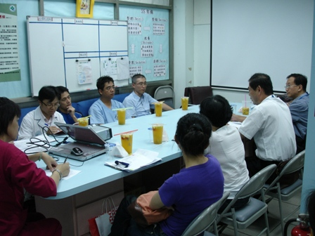 | 照片說明 | 活動日期
 | 急診黃色實兵演練專家講評 | 97  年  08  月  19  日
 | 急診黃色實兵演練專家講評 | 活動地點
 | 急診黃色實兵演練專家講評 | 安泰醫院急診室
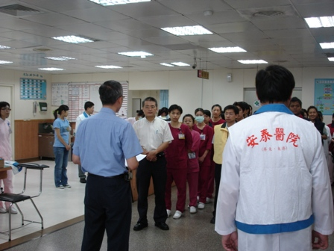 | 照片說明 | 活動主題
 | 院內黃色333大量傷患實兵演練情形 | 九十七年度本院化災暨大量傷患實兵演練
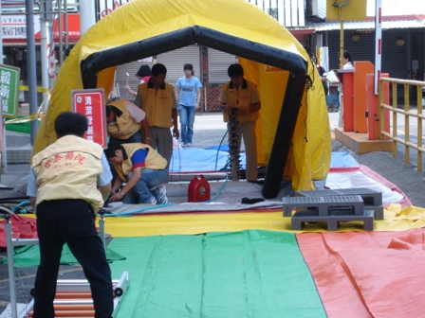 | 照片說明 | 活動日期
 | 院內黃色333大量傷患實兵演練情形 | 97  年  10  月  21  日
 | 院內黃色333大量傷患實兵演練情形 | 活動地點
 | 院內黃色333大量傷患實兵演練情形 | 安泰醫院急診室
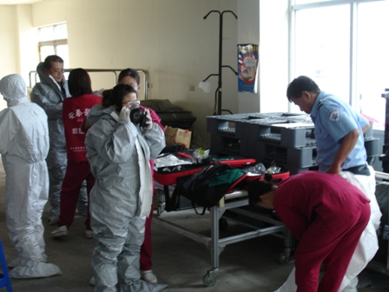 | 照片說明 | 活動主題
 | 院內黃色333大量傷患實兵演練情形 | 九十七年度本院化災暨大量傷患實兵演練
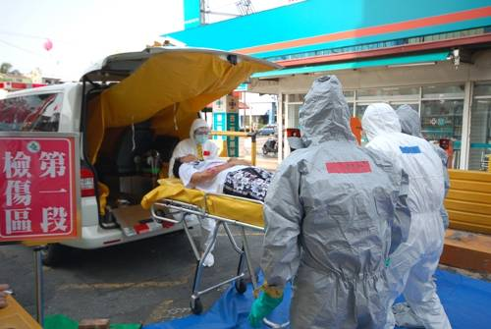 | 照片說明 | 活動日期
 | 院內黃色333大量傷患實兵演練情形 | 97  年  10  月  21  日
 | 院內黃色333大量傷患實兵演練情形 | 活動地點
 | 院內黃色333大量傷患實兵演練情形 | 安泰醫院急診室
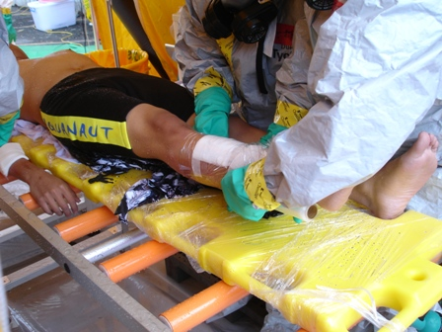 | 照片說明 | 活動主題
 | 院內黃色333大量傷患實兵演練情形 | 九十七年度本院化災暨大量傷患實兵演練
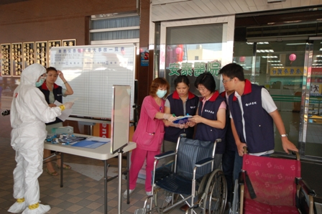 | 照片說明 | 活動日期
 | 院內黃色333大量傷患實兵演練情形 | 97  年  10  月  21  日
 | 院內黃色333大量傷患實兵演練情形 | 活動地點
 | 院內黃色333大量傷患實兵演練情形 | 安泰醫院急診室
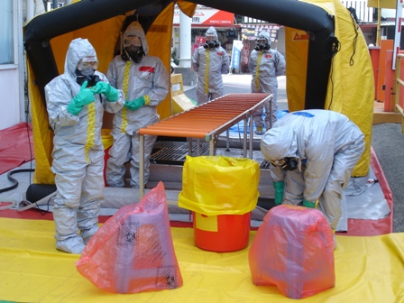 | 照片說明 | 活動主題
 | 院內黃色333大量傷患實兵演練情形 | 九十七年度本院化災暨大量傷患實兵演練
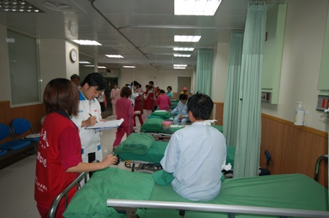 | 照片說明 | 活動日期
 | 院內黃色333大量傷患實兵演練情形 | 97  年  10  月  21  日
 | 院內黃色333大量傷患實兵演練情形 | 活動地點
 | 院內黃色333大量傷患實兵演練情形 | 安泰醫院急診室

